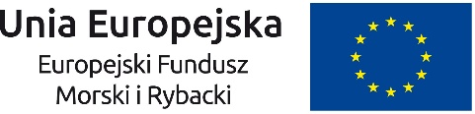
GMINA MRĄGOWO
Beneficjentem Programu Operacyjnego „Rybactwo i Morze”
Działanie 4.2.„Realizacja lokalnych strategii rozwoju kierowanych przez społeczność”
w ramach Priorytetu 4 „Zwiększenie zatrudnienia i spójności terytorialnej”.
Dnia 5 kwietnia 2018 roku w Urzędzie Marszałkowskim Wójt Gminy Mrągowo Jerzy Krasiński oraz Skarbnik Gminy Mrągowo Lucyna Kamińska podpisali z Zarządem Województwa Warmińsko-Mazurskiego reprezentowanym przez Marszałka Województwa Warmińsko-Mazurskiego Gustawa Brzezina oraz Członka Zarządu Województwa Warmińsko-Mazurskiego Sylwię Jaskulską sześć umów o dofinansowanie zaplanowanych
w budżecie gminy do realizacji w 2018 roku zadań inwestycyjnych dotyczących budowy pomostów dla miejscowości Muntowo, Popowo Salęckie, Kiersztanowo, Polska Wieś, Wyszembork oraz Probark. Całkowity inwestorski koszt zadań to kwota 319.023 zł.,
dofinansowanie ze środków unijnych wynosi 230.492 zł., ze środków krajowych 40.675 zł., pozostała kwota 47.856 zł. to udział środków własnych Gminy Mrągowo.
Inwestycje po wyborze wykonawców robót zostaną niezwłocznie rozpoczęte, by mieszkańcy Gminy Mrągowo mogli cieszyć się i skorzystać z nowej infrastruktury turystycznej jeszcze
w tym roku.

